附件1
准驾车型及代号
准驾车型 | 代号 | 准驾的车辆 | 准予驾驶的其他  准驾车型
大型客车 | A1 | 大型载客汽车 | A3、B1、B2、C1、C2、C3、C4、M
重型牵引挂车 | A2 | 总质量大于4500kg的汽车列车 | B1、B2、C1、C2、C3、C4、C6、M
城市公交车 | A3 | 核载10人以上的城市公共汽车 | C1、C2、C3、C4
中型客车 | B1 | 中型载客汽车（含核载10人以上、19人以下的城市公共汽车） | C1、C2、C3、C4、M
大型货车 | B2 | 重型、中型载货汽车；重型、中型专项作业车
小型汽车 | C1 | 小型、微型载客汽车以及轻型、微型载货汽车；轻型、微型专项作业车 | C2、C3、C4
小型自动挡汽车 | C2 | 小型、微型自动挡载客汽车以及轻型、微型自动挡载货汽车；轻型、微型自动挡专项作业车；上肢残疾人专用小型自动挡载客汽车
低速载货汽车 | C3 | 低速载货汽车 | C4
三轮汽车 | C4 | 三轮汽车
残疾人专用小型自动挡载客汽车 | C5 | 残疾人专用小型、微型自动挡载客汽车（允许上肢、右下肢或者双下肢残疾人驾驶）
轻型牵引挂车 | C6 | 总质量小于（不包含等于）4500kg的汽车列车
普通三轮摩托车 | D | 发动机排量大于50ml或者最大设计车速大于50km/h的三轮摩托车 | E、F
普通二轮摩托车 | E | 发动机排量大于50ml或者最大设计车速大于50km/h的二轮摩托车 | F
轻便摩托车 | F | 发动机排量小于等于50ml，最大设计车速小于等于50km/h的摩托车
轮式专用机械车 | M | 轮式专用机械车
无轨电车 | N | 无轨电车
有轨电车 | P | 有轨电车

附件2

学车专用标识式样
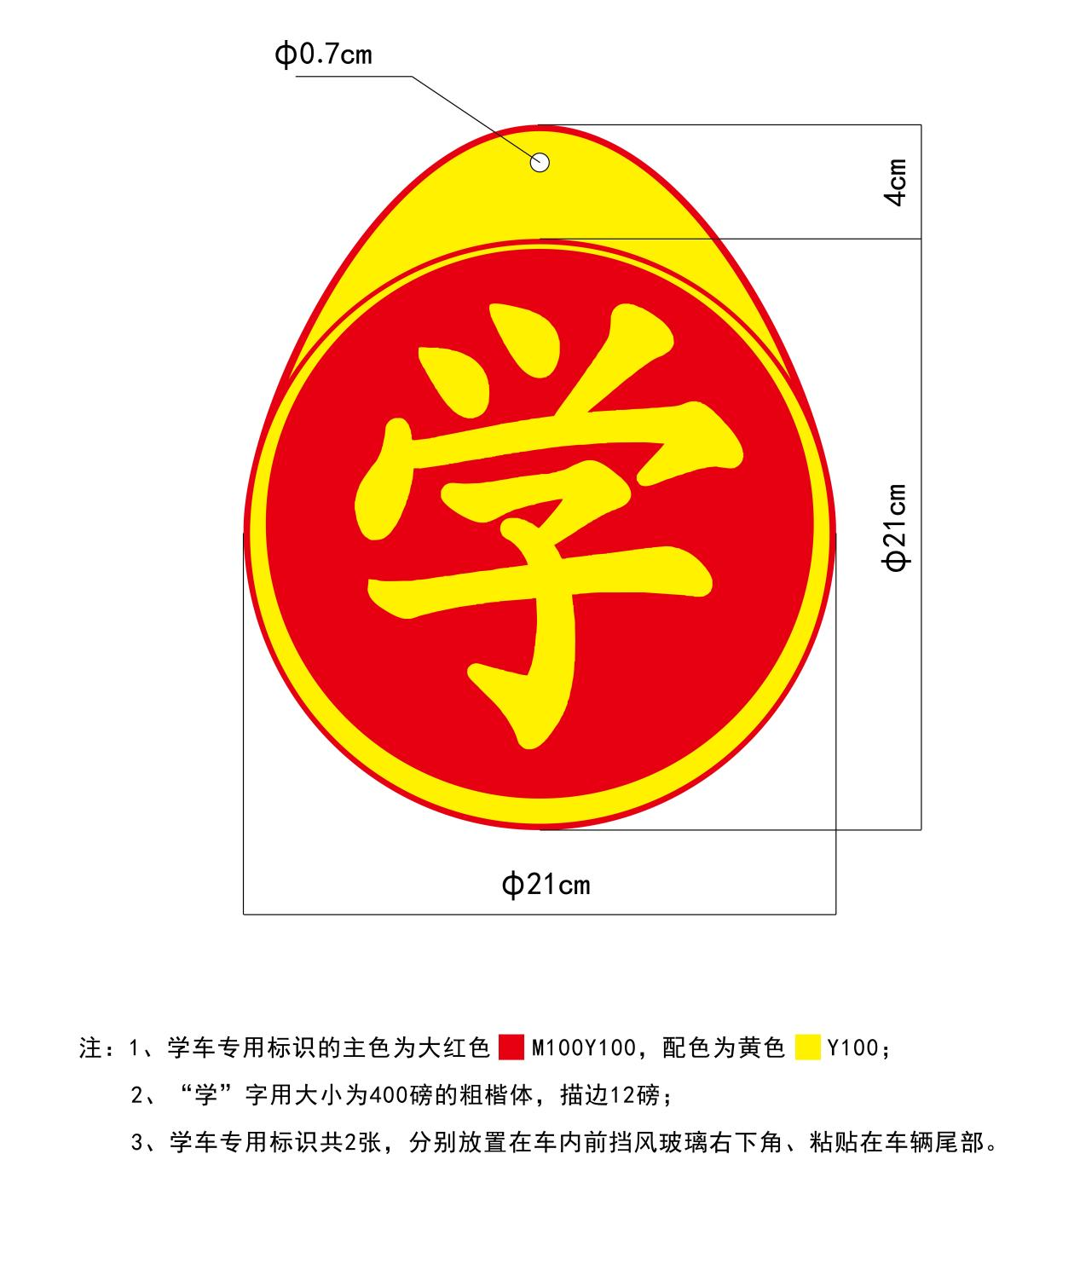
（正面）

学车专用标识式样
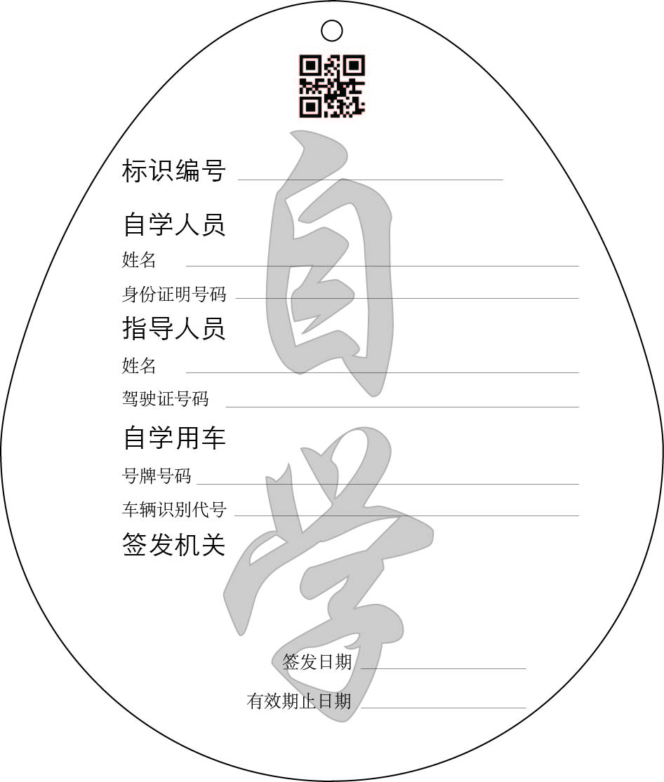

（背面）

附件3

实习标志式样

一、汽车实习标志式样
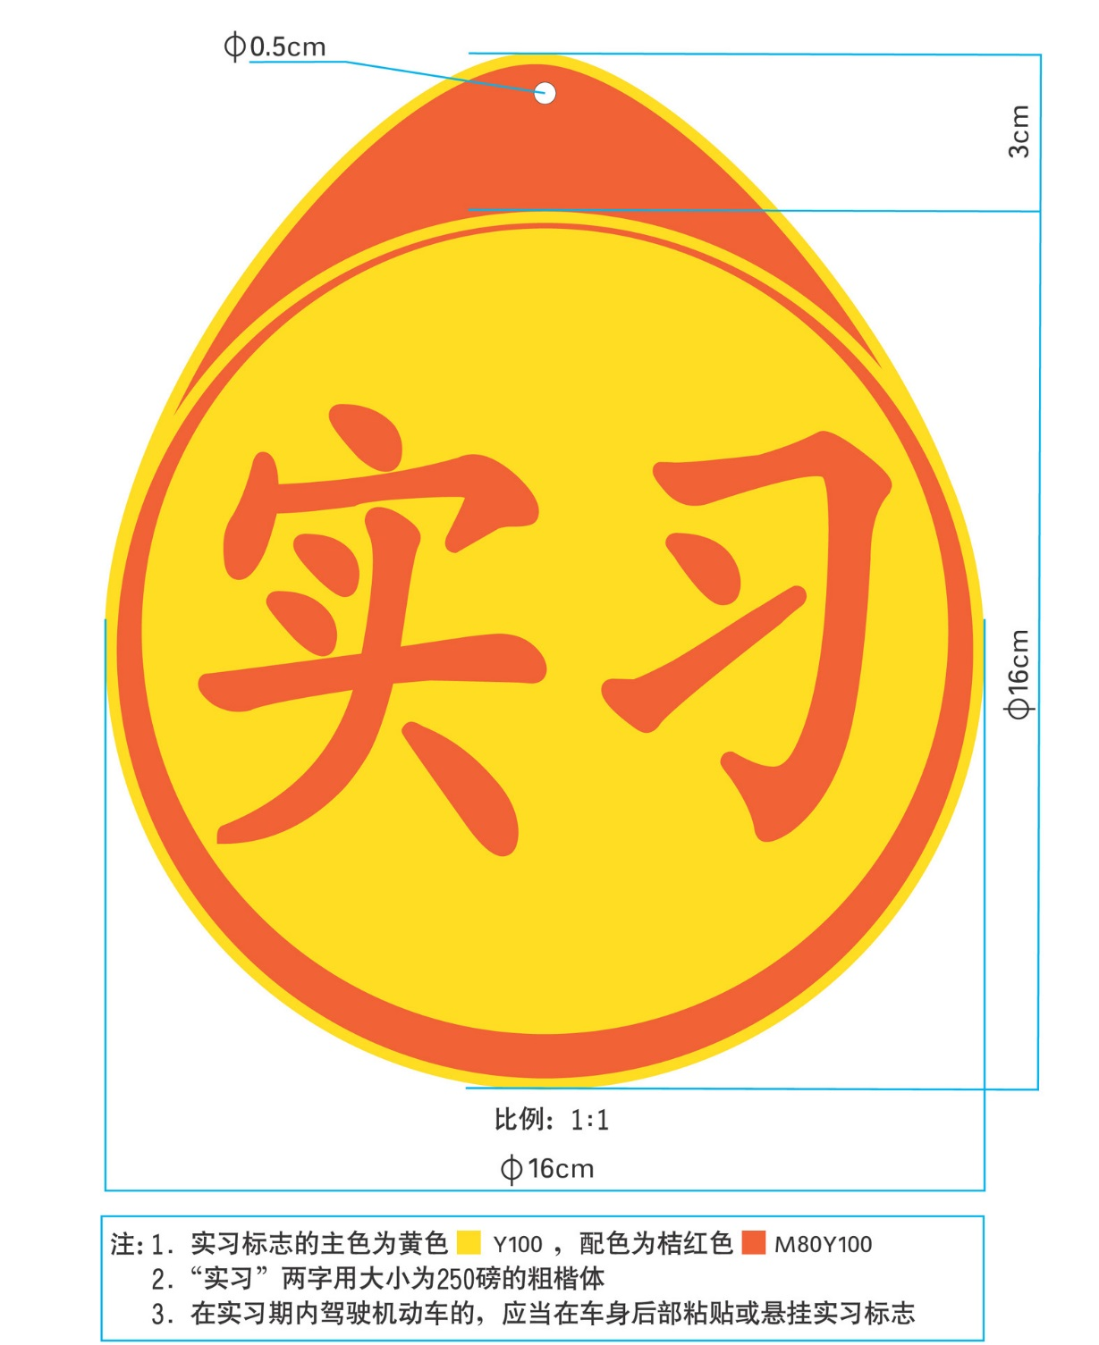

二、摩托车实习标志式样
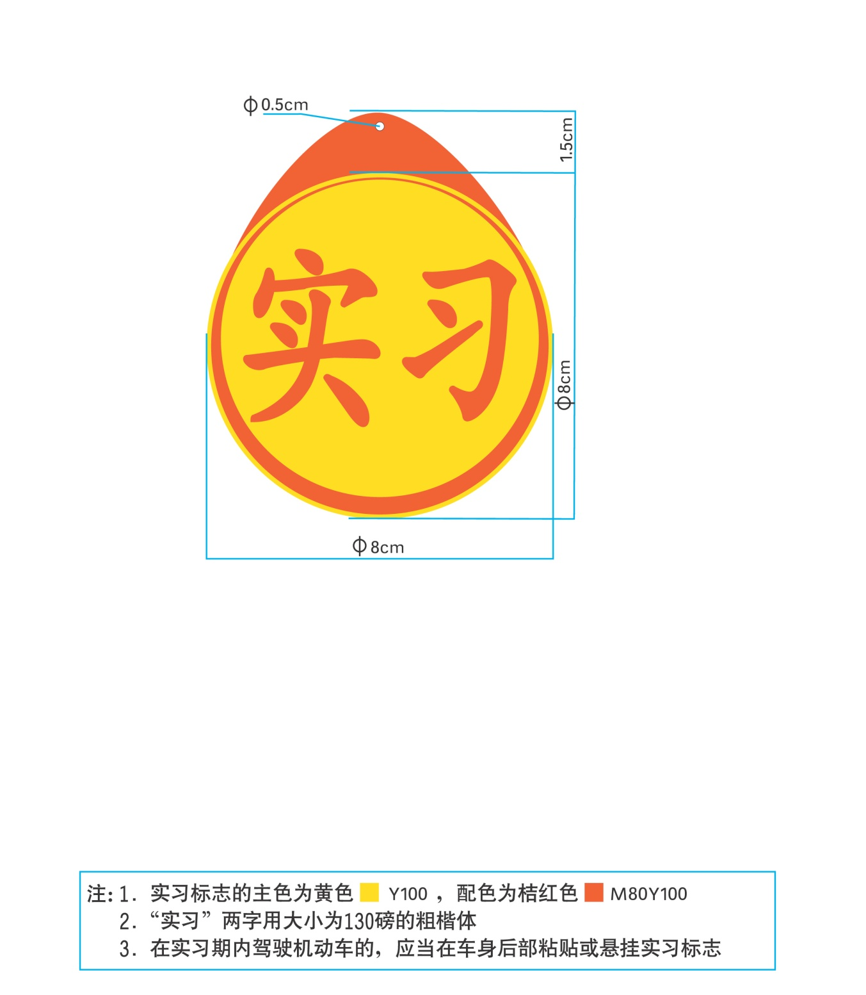

附件4
残疾人机动车专用标志

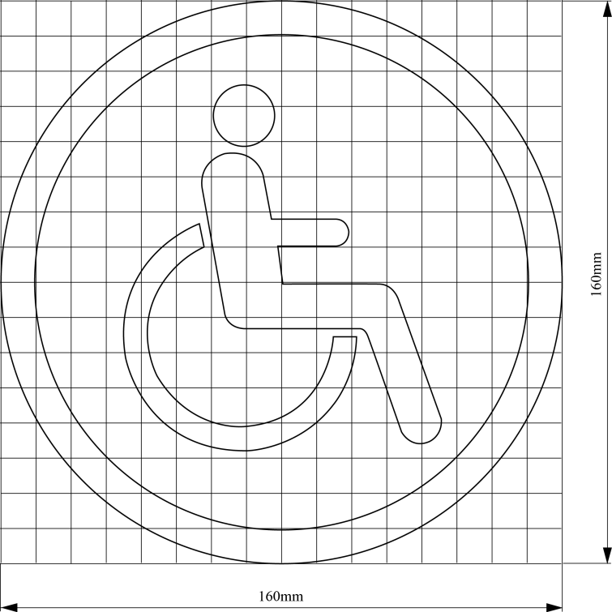
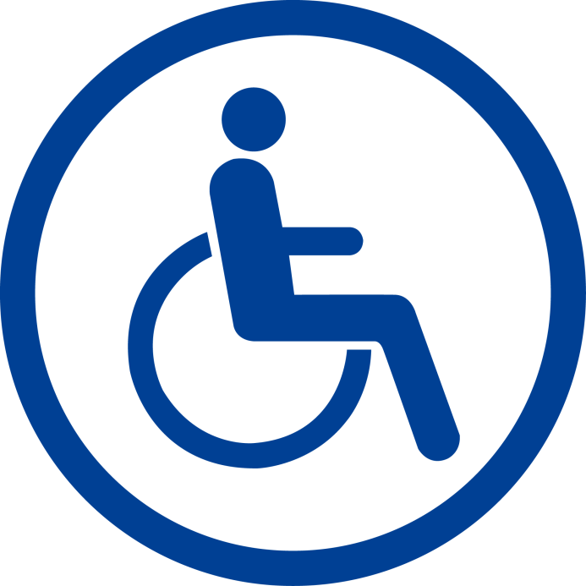

式样

方格尺寸图
颜色值： C=100，M=80，Y=5，K=0
使用规定 ：
1、残疾人驾驶机动车时，应当在车身前部和后部分别设置专用标志。
2、专用标志应当设置在车身距离地面0.4m以上1.2m以下的位置。

